С 10 по 16 ноября проходит Всемирная неделя качества, приуроченная к Всемирному дню качества – 13 ноября.
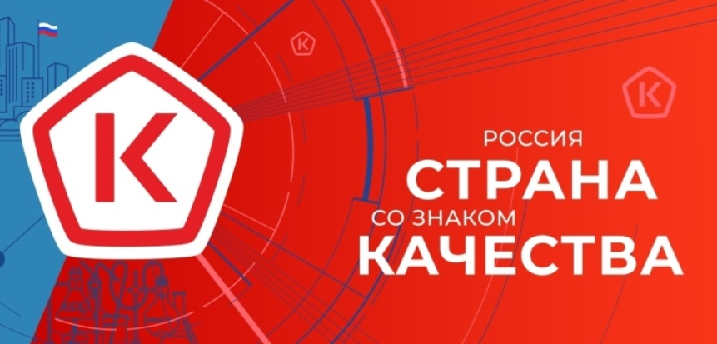
Качество – это залог сильной экономики России и процветания ее граждан. Оно не только способствует достижению благополучия людей, но и позволяет создать условия для их самореализации и раскрытия талантов. Жить и работать в такой среде – значит иметь новые возможности для роста и развития.
Высокое качество товаров, услуг, процессов сегодня уже стало символом
современной России, государственная политика которой направлена на укрепление
доверия к отечественной продукции внутри страны и повышению её репутации на

День качества в России призван привлечь внимание к основным составляющим
качества жизни: окружающей среды, социальной сферы, здравоохранения, семейных
ценностей и традиций.
В современном обществе многие люди стали внимательнее относиться к своему здоровью и здоровому образу жизни. Считается, что здоровый образ жизни – это физические нагрузки иправильное питание. Численность людей, стремящихся проводить дни на пролет в фитнес центрах, растет; как и численность людей, думающих, что всю жизнь смогут есть только овсянку, вареную грудку и брокколи, запивая это кефиром (при этом считать это правильным и полноценным питанием).
Но так ли это? И только ли эти два аспекта, такие как спорт и питание, являются гарантом здорового образа жизни?
На самом деле, спорт и питание — это лишь верхушка айсберга, который может и
дарит всем полноценную и яркую жизнь. Что же такое здоровый образ жизни и почему
надо вести здоровый образ жизни?
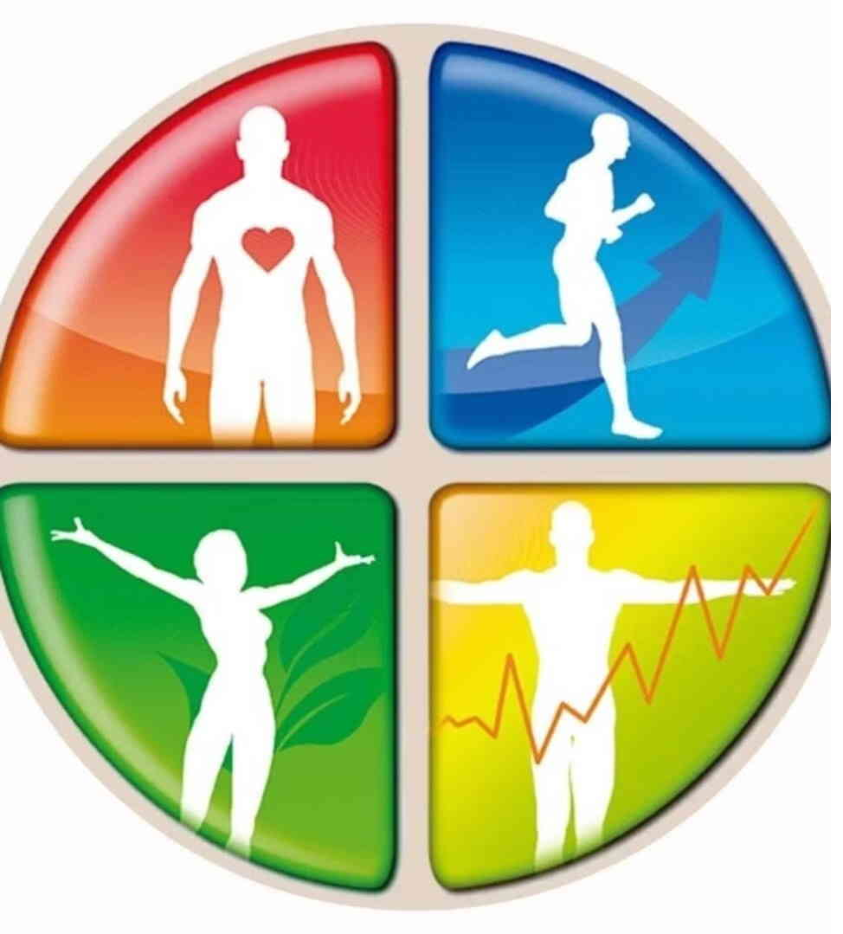
Первым употребил словосочетание «здоровый образ жизни» академик Николай Михайлович Амосов; он сформировал основные принципы концепции здорового образа жизни - Режим Ограничений и Нагрузок, как образ жизни, обеспечивающий оптимальное здоровье. В 80-х годах этот термин подхватили европейцы, американцы и прочие народы.
Здоровый образ жизни – это целый комплекс мероприятий, направленный на
предупреждение болезней и/или укрепление физического, духовного и психического
здоровья.
Как же сформировать здоровый жизненный стиль?
Здоровому образу жизни нужно долго и целенаправленно учиться, как искусству. И одного абонемента в фитнес зал будет, как вы понимаете, недостаточно. Формирование жизненного стиля происходит в сообществе и должно включать общественное мнение (одобрение и порицание), и поддержание экологической и прочей безопасности, но начинать надо с себя!

Какие сферы включает в себя здоровый образ жизни?

- воспитание с раннего детства здоровых привычек и навыков;
- окружающая среда: безопасная и благоприятная для обитания, знания о влиянии окружающих предметов на здоровье;
- отказ от вредных привычек: курения, употребления наркотиков, употребления алкоголя. Здоровый образ жизни включает в себя полный отказ от всех видов ПАВ. От них, безоговорочно, никакой пользы. Это разрушает организм сильнее всего. Они действуют на все внутренние органы без исключения. И никакие отговорки не будут являться оправданными. Без ПАВ жизнь, однозначно, станет дольше, ярче и насыщеннее. Здесь очень важно показать пример своим детям, как можно обходиться без вредных привычек и «допингов»;
- правильное питание: умеренное, соответствующее физиологическим особенностям конкретного человека. Без него не бывает полноценной жизни, и чем чище будет питание, тем больше будет энергии и сил на активный образ жизни. Так же питание на 70 % является успехом красивой и подтянутой фигуры, информированность о качестве употребляемых продуктов;
- движения: это один из важнейших компонентов здорового образа жизни. Это не подразумевает только время от времени посещать тренажерный зал, но и регулярные прогулки на свежем воздухе, посещение бассейнов и баз отдыха и, при наличии возможности, желательно выбираться на природу как можно чаще;
- гигиена организма: соблюдение правил личной и общественной гигиены, владение навыками первой помощи. Одним из факторов является режим дня, здесь следует понимать, что организму нужен нормальный сон в совокупности с трудовой деятельностью. Для хорошего полноценного отдыха телу необходим 8-часовой сон, хотя у кого-то может быть 4-5 часов, вследствие постоянной занятости, и желания успеть все и везде. И, казалось бы, что вас все устраивает. Это обман: со временем вы почувствуете это и поймете, но потребуется время на восстановление режима дня;
- закаливание: важным звеном для поднятия иммунитета является закаливание организма и контрастный душ. Но делать это нужно постепенно и осторожно;
- фармакология и иммунитет: нужно грамотно подходить к этому вопросу, проконсультировавшись со специалистами, узнать, каких именно элементов
недостает вашему организму и как качественно и без потерь можно поднять их уровень.
- думать позитивно.
На здоровье человека большое влияние оказывает его психоэмоциональное состояние, которое зависит от его личностных установок (от его самого):
- эмоциональное самочувствие: психогигиена, умение справляться с собственными эмоциями, проблемами, умение именно качественно и с пользой расслабляться, без
последствий для своего здоровья, является очень важным компонентом здорового
образа жизни;
- интеллектуальное самочувствие: способность человека узнавать и использовать новую информацию для оптимальных действий в новых обстоятельствах;
- духовное самочувствие: способность устанавливать действительно значимые, конструктивные жизненные цели, стремиться к ним и достигать их, оптимизм;
- социальное самочувствие: способность адекватно взаимодействовать с другими людьми. Как вы можете выстраивать отношения в обществе, в семье, в рабочем коллективе тоже имеет немаловажное значение. Ваш жизненный опыт, принципы и ваш внутренний стержень поможет вам не выбиваться из колеи здорового образа жизни.

Здоровый образ жизни может принести вам немало радости и удовольствия:

• Крепкое здоровье и долголетие.
• 100% набор энергии и бодрости духа.
• Стойкость в перенесении разных жизненных ситуаций.
• Длительную молодость и красивую фигуру.
• Хорошие и устойчивые отношения в семье и в социуме.
• Возможность не принимать близко к сердцу любые мнения окружающих.
• Умение принимать ответственность за свою жизнь.
• Качественно находить правильные решения.
• Давать пример подрастающему поколению.
• Ощутить всю силу вашего организма против всех внешних агрессивных факторов.

Советы, которые составляют основу здорового образа жизни:
- активный умственный труд;
- приятная работа;
- рациональное питание;
- питание в соответствии с возрастом;
- собственная точка зрения;
- любовь и нежность;
- сон при температуре 17-18 градусов, около 6 часов;
- постоянные физические нагрузки;
- эмоциональная разрядка;
- распространение позитивной энергии.

На Руси была поговорка: «здоровье выходит пудами, а входит золотниками». То
есть потерять немалую часть здоровья проще простого, а вот прибавить хотя бы чуть-чуть
- очень нелегко. Но, если прибавлять всеми вышеупомянутыми способами в течение всей
жизни - можно прожить долго, активно и счастливо. Это всё и есть яркая и качественная жизнь.

Берегите своё здоровье и заботьтесь о близких!

Материал составлен по открытым Интернет-ресурсам

